Det finns stöd och hjälp att få!

Upplever du våld i din närhet eller själv utsätts eller har utsatts för våld eller hot, kan du alltid vända dig till din vårdcentral, en ungdomsmottagning eller socialtjänsten om du vill prata med någon om din situation. Där kan du också få vägledning till de som bäst kan hjälpa dig utifrån just dina behov av stöd och hjälp.
Du kan även söka information och få hjälp via telefonlinjer eller på internet. Du har möjlighet att vara anonym och även få information om vart du kan vända dig för att få stöd och hjälp på just din ort.

Här nedan finns information om några av de organisationer som du kan vända dig till.

Du kan kontakta dessa oavsett var i landet du bor.

Kvinnofridslinjen på 020-50 50 50

www.terrafem.org eller på 020–52 10 10 (50 olika språk)

www.ungarelationer.se

www.jagvillveta.se

www.umo.se

www.youmo.se

www.unizon.se

www.dinarattigheter.se

Riksorganisationen mot
Sexuella övergrepp jourtelefon 076-19 99 343

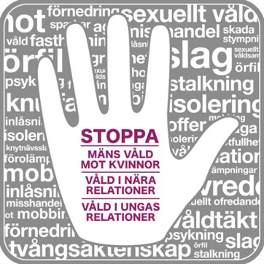

Mölndal

FÖRSÄKRINGSKASSAN ARBETSFÖRMEDLINGEN KOMMUNEN REGIONEN

NNS och samordningsförbundens nationella projekt
mot psykiskt, fysiskt och sexuellt våld

www.nnsfinsam.se

Vid akut behov av stöd:

Ring alltid 112 vid pågående brott!

Mölndals stads växel 031-315 10 00 Berätta vad det gäller så blir du kopplad rätt.

Om du är i behov av ett skyddat boende för att snabbt komma bort från våld och hot, ska du kontakta socialtjänsten via Mölndals stads växel 031-315 10 00
uppge enheten Mottagningen vuxen/missbruk.

Socialjouren (kvällar & helger) 031-365 87 00

För rådgivning och samtalsstöd:

Familjefridsteamet (kvinnor och män) Mölndal, 031-315 28 10
Mån-fre kl. 9-10, Epost: vinr@molndal.se

Kvinnojouren Frideborg Mölndal-Härryda är ett skyddat boende och en samtalsmottagning för våldsutsatta kvinnor och barn. 031-27 10 89 (öppet mellan måndag – fredag kl. 8 -16.30)

Terrafem Göteborg (50 olika språk) 031-704 84 10

RFSL Stödmottagning (målgrupp hbtq personer)
020-34 13 16, telefontid mån 16-18, ons 10-12, tor 13-15, fre 9-11

Du som utsätter andra för våld:

Våld i nära relationer kan se ut på många sätt. Det kan vara fysiskt, psykiskt, sexuellt, ekonomiskt, materiellt eller digitalt. Utsätter du någon?

Ett våldsamt beteende går att förändra, och det finns hjälp att få!

Familjefridsteamet (kvinnor och män) 031-315 28 10
Mån-fre kl. 09.00-10.00
Ickevåldsgrupp för män - Gruppen leds av erfarna våldsbehandlare och är öppen för alla män i Härryda, Partille och Mölndals kommuner. Du når Ickevåldsgruppen genom Partille kommuns kundcenter 031-792 10 00.
Kriscentrum för män 031-367 93 90, www.goteborg.se/kriscentrumforman
Riksorganisationen Rikskriscentrum för män
Sveriges professionella rikskriscentra för män www.rikskriscentrum.se

Kvinnofridslinjen 020 – 50 50 50

RFSL Stödmottagning (målgrupp hbtq personer)
020-34 13 16, telefontid mån 16-18, ons 10-12, tor 13-15, fre 9-11

www.valjattsluta.se och telefonlinjen 020 - 555 666 riktar sig till dig (kvinna som man) som är vuxen och utövar våld och riskerar att skada den du älskar

